INDICAÇÃO Nº

INDICAMOS O ASFALTAMENTO DA RUA MARAU, ENTRE A RUA MARANHÃO NO BAIRRO FRATERNIDADE, ATÉ A RUA ESTEIO, NO BAIRRO JARDIM OCIDENTAL, MUNICÍPIO DE SORRISO/MT.

EMERSON FARIAS-PL e vereadores abaixo assinados, com assento nesta Casa, em conformidade com o Art. 115, do Regimento Interno, REQUEREM à Mesa que este Expediente seja ao Exmo. Senhor Alei Fernandes, Prefeito Municipal de Sorriso e a Secretaria Municipal de Infraestrutura, Transportes e Saneamento, versando sobre a necessidade de asfaltamento da Rua Marau, entre a rua maranhão no Bairro Fraternidade, até a Rua Esteio, no Bairro Jardim Ocidental, município de Sorriso/MT.

JUSTIFICATIVAS

Considerando que a pavimentação asfáltica melhora as condições de rolamento, traz segurança e comodidade para os veículos, motocicletas, ciclistas e pedestres, além de melhorar a performance e a mobilidade de todos os sistemas modais compartilhados sobre a via pavimentada;

Considerando que um dos fatores importantes de um município/cidade é a sua mobilidade e o asfalto faz parte disso, sendo inegável que o asfalto é muito mais importante que outros tipos de revestimento para ruas, estradas e rodovias;

Considerando que os moradores da rua em questão, estão reclamando das condições da mesma, quanto poeira demasiada no período da seca e lama no período chuvoso e ainda buracos, gerando transtornos e riscos de acidentes;

Considerando que a pavimentação asfáltica da referida via proporcionará maior conforto e qualidade de vida aos moradores e usuários, aumentará a segurança e possibilitará melhor mobilidade;

Considerando que é dever do Poder Executivo Municipal promover a pavimentação asfáltica das vias municipais, razão por que, faz-se necessária a presente indicação.

Câmara Municipal de Sorriso, Estado de Mato Grosso, em 29 de abril de 2025.

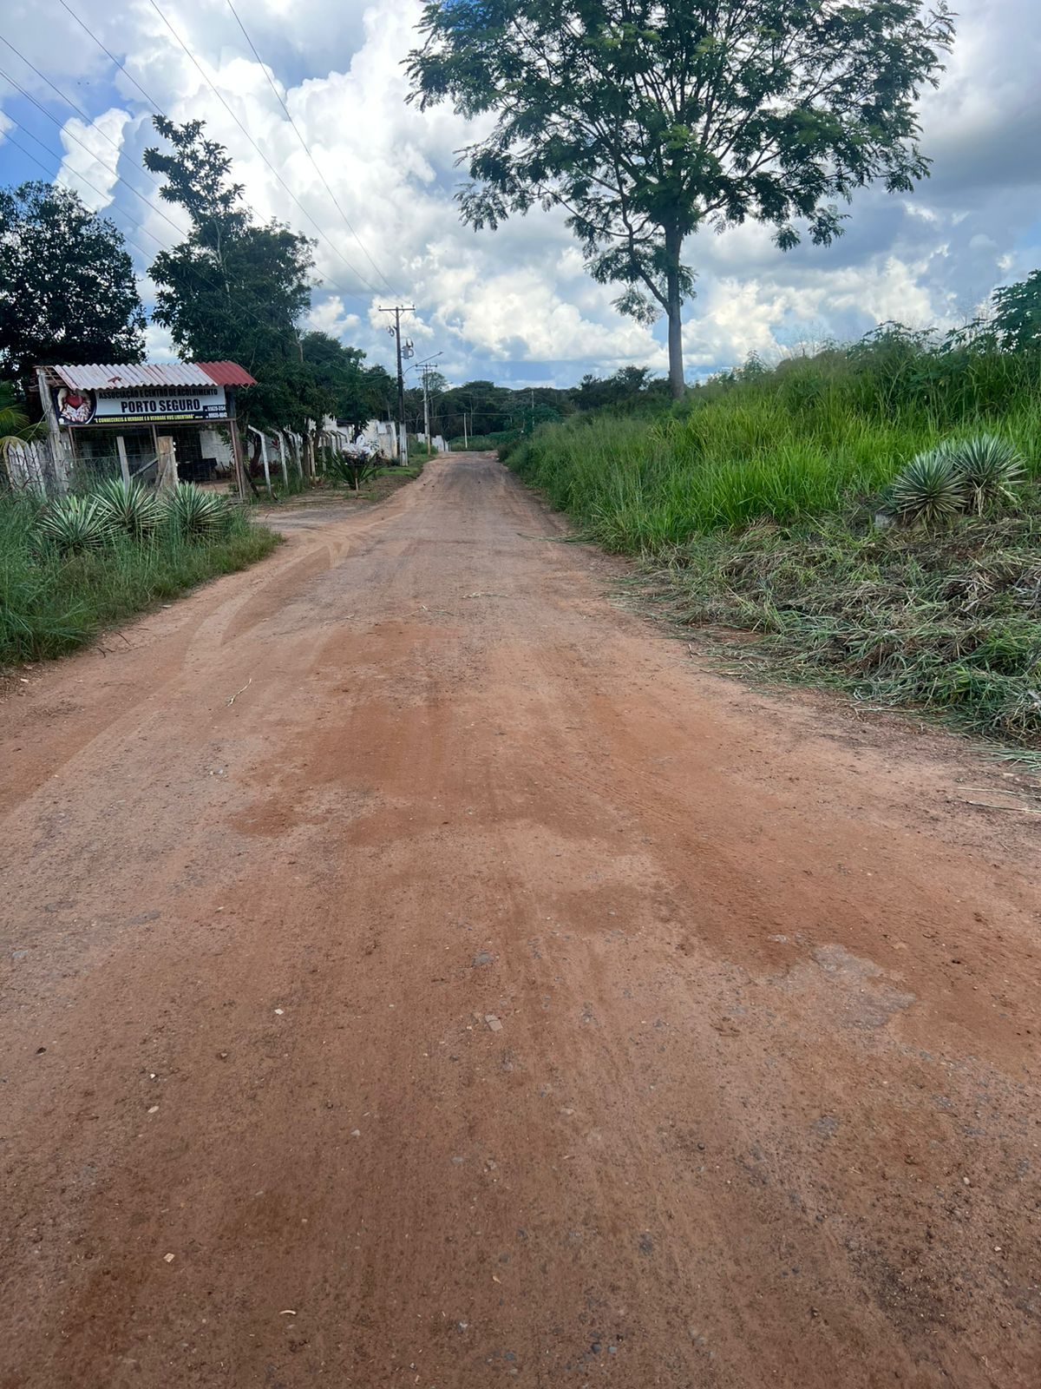 | 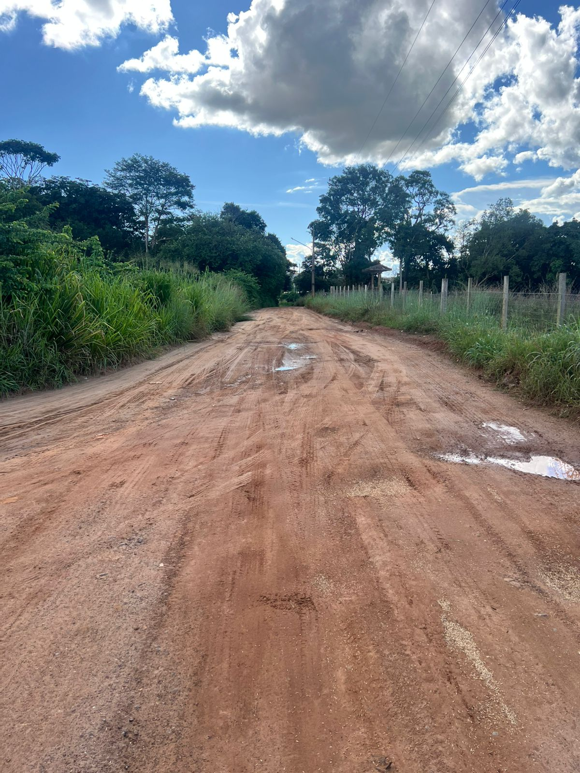

EMERSON FARIAS  Vereador PL  RODRIGO MATTERAZZI  Vereador Republicanos | DIOGO KRIGUER  Vereador PSDB | BRENDO BRAGA  Vereador REPUBLICANOS

